**佳木斯市城市生活垃圾焚烧发电掺烧污泥项目**

**环境影响评价公众参与说明**

**佳木斯博海环保电力有限公司**

**2025年7月**

## 1 概述

佳木斯博海环保电力有限公司拟调整垃圾焚烧锅炉燃料结构，在生活垃圾焚烧基础上，掺烧城镇污水污泥作为垃圾焚烧发电机组的补充燃料，掺烧后电厂设计发电量不变。2025年7月委托黑龙江永青环保科技有限公司进行本项目环境影响评价工作，并按照《环境影响评价公众参与办法》（生态环境部第4号，2019年1月1日起实施）的规定在本项目环境影响报告书编制阶段开展了公众参与工作。

建设单位于2025年7月9日首次公开了本项目环境影响评价信息，于2025年7月18日~8月1日公开了本项目环境影响报告书征求意见稿，分别在2025年7月21日和2025年7月22日进行了2次报纸公示。2025年8月4日进行了建设项目环境影响报告书报批前公示。

## 2 首次环境影响评价信息公开情况

本项目位于佳木斯高新区化工产业园（桦西工业园）佳木斯博海环保电力有限公司院内，根据《环境影响评价公众参与办法》（生态环境部令第 4 号）的相关规定，本项目免于首次公示。

## 3 征求意见稿公示情况

**3.1 公示内容及时限**

**3.1.1公开内容**

根据《环境影响评价公众参与办法》（生态环境部第4号，2019年1月1日起实施）的规定，建设项目环境影响报告书征求意见稿形成后，建设单位应当公开下列信息，征求与该建设项目环境影响有关的意见，具体内容如下：

**佳木斯市城市生活垃圾焚烧发电掺烧污泥项目**

**征求意见稿公示**

一、环境影响报告书征求意见稿全文的网络链接及查阅纸质报告书的方式和途径：

1、公众可以通过下载附件阅读征求意见稿全文。

2、查阅纸质报告书的方式和途径：

公众可以通过本公示内容中提供的联系方式向建设单位和环境影响评价机构提出查阅本项目纸质版环境影响报告书。

3、建设单位名称及联系方式

建设单位：佳木斯博海环保电力有限公司

联系方式：0454-6049211

联系人：刘主任

邮箱：248325213@qq.com

4、环境影响报告书编制单位名称及联系方式

评价单位：黑龙江永青环保科技有限公司

联系电话：0459-8989973

联系人：于工

电子信箱：dqyqhb@163.com

二、征求意见的公众范围

征求公众意见的范围主要是可能受到本项目环境影响的公民、法人及其他组织的意见，主要为佳木斯市巨宝村、宝山村、东华村、道德村、宏伟村、宏力村、恒心村。

三、公众意见表的网络链接

公众可登陆中华人民共和国生态环境部下载公众意见表并按照规定格式要求填写，具体链接为：http://www.mee.gov.cn/xxgk2018/xxgk/xxgk01/201810/t20181024_665329.html

注：公众在提交意见时，应当提供有效的联系方式。国家鼓励公众采用实名方式提交意见并提供常住地址。

四、公众提出意见的方式和途径

公众可以通过信函、电子邮件等方式，向建设单位提交与建设项目环境影响评价有关的意见和建议。

五、公众提出意见的起止时间

公众可在本公示之日起至10个工作日内，向建设单位提出宝贵意见。

**3.1.2公开日期**

建设单位于2025年7月18日公开了本项目环境影响报告书征求意见稿。

根据上述公开内容及日期的描述，公开的内容符合《办法》第十条中需公开的相关信息，征求公告意见的期限也不少于5个工作日。征求意见稿中给出了基本完成的环境影响报告书。因此，公开内容及日期均符合《办法》中的规定及要求。

**3.2 公示方式**

**3.2.1 网络**

本项目征求意见稿公示的载体为：黑龙江安全环保技术资讯网；

（1）载体选取符合性分析

本项目征求意见稿公示选择了黑龙江安全环保技术资讯网，符合《办法》中第九条“通过建设项目所在地公共媒体网站”进行公开的要求。

（2）网络公示时间

建设单位于2025年7月18日公开了本项目环境影响报告书征求意见稿。公示期限从2025年7月18日至2025年8月1日，共10个工作日。

（3）网址及截图。

网址：http://www.yonqon.com/jsw/huanpinggongshi/284.html

截图：

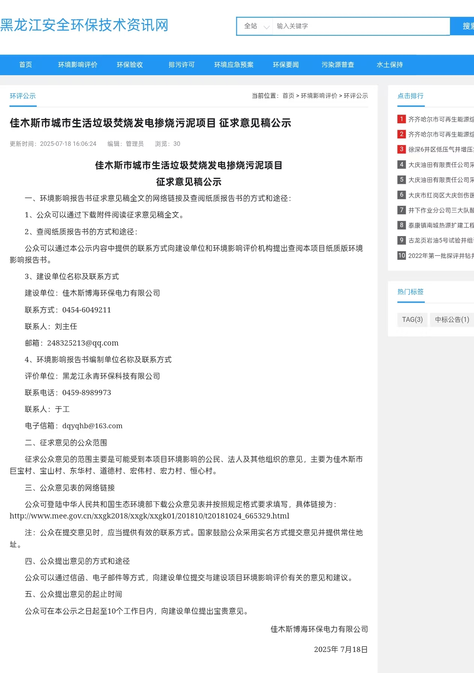

**3.2.2 报纸**

本项目报纸公开的载体为黑龙江日报，属于建设项目所在地公共易于接触的报纸；公示的时间分别为2025年7月21日和2025年7月22日两次。符合《办法》中要求的在征求意见稿公示期内报纸公开信息不得少于2次的规定。

报纸公示内容如下（截图如下）：

**3.2.3 张贴公示**

本项目位于佳木斯高新区化工产业园（桦西工业园）佳木斯博海环保电力有限公司院内，根据《环境影响评价公众参与办法》（生态环境部令第 4 号）的相关规定，本项目免于现场张贴公示。

2025年7月21日报纸公示图片如下：

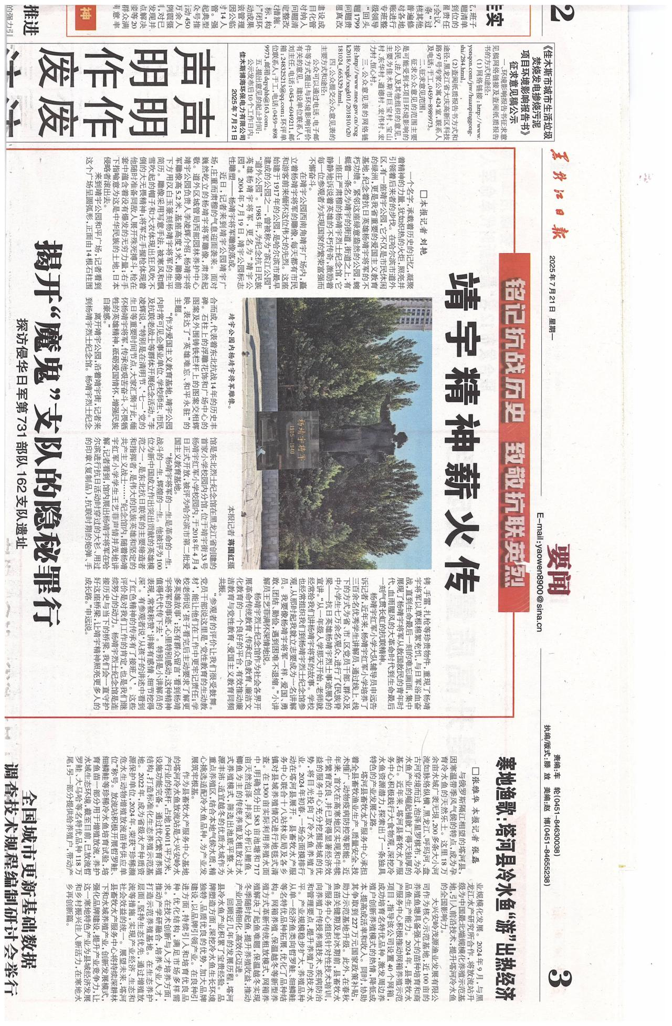

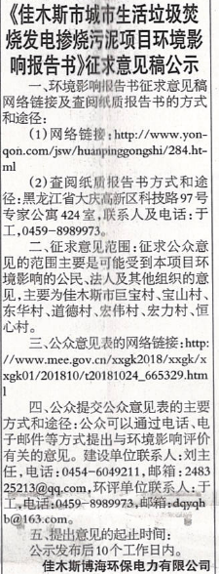

2025年7月22日报纸公示图片如下：

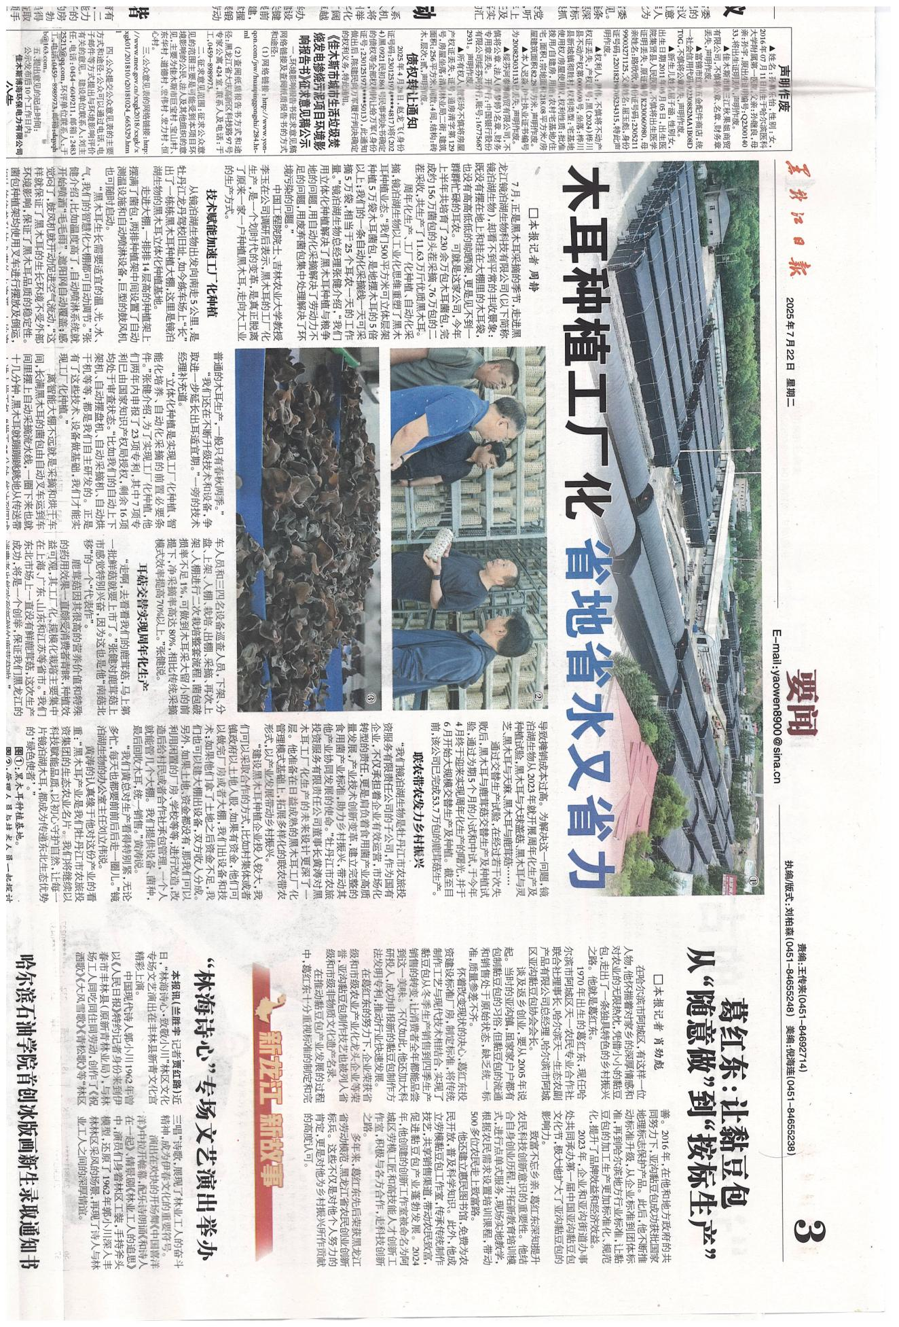



**3.2.4其他**

无

**3.3查阅情况**

1. 查阅场所设置情况

佳木斯博海环保电力有限公司及黑龙江省大庆高新区科技路97号专家公寓424室。

1. 查阅情况。

截至公示截止期限，尚未有公众提出查阅纸质报告要求。

**3.4公众提出意见情况**

无公众提出意见。

**4公众意见处理情况**

本项目征求意见稿公示期间，没有收到公众的质疑，反对意见，根据《环境影响评价公众参与办法》，本项目可不召开公众座谈会、听证会、专家论证会等公众参与会议。无其他公众参与情况。

## 5公众意见处理情况

公众参与过程中，未收到公众对本项目提出的环境影响相关意见。

## 6报批前公开情况

**6.1公开内容及日期**

**6.1.1公开内容**

**佳木斯市城市生活垃圾焚烧发电掺烧污泥项目环评报批前公示**

根据《环境影响评价公众参与办法》（生态环境部令第4号）要求，佳木斯博海环保电力有限公司在向佳木斯市生态环境局报批《佳木斯市城市生活垃圾焚烧发电掺烧污泥项目》前，于2025年8月4日公开拟报批的《佳木斯市城市生活垃圾焚烧发电掺烧污泥项目》（见下面的网络链接）

建设单位：佳木斯博海环保电力有限公司

联系人：刘主任

联系方式：153036828621

邮箱：248325213@qq.com

**6.2 公开方式**

**6.2.1 网络**

本项目报批前公开的载体为：黑龙江安全环保技术资讯网；

（1）载体选取符合性分析

本项目报批前公开选择了黑龙江安全环保技术资讯网，符合《办法》中第二十条“应当通过网络平台，公开拟报批的环境影响报告书全文和公众参与说明”的要求。

（2）网络公示时间

建设单位于2025年8月5日公开拟报批的环境影响报告书全文和公众参与说明。

（3）网址及截图。

网址：

截图：

**6.2.2其他**

无。

## 7 其他

我单位已将环境影响报告书编制过程中公众参与的相关原始资料，存档备查。

**8 诚信承诺**

我单位已按照《环境影响评价公众参与办法》（生态环境部第4号）要求，在《佳木斯市城市生活垃圾焚烧发电掺烧污泥项目环境影响报告书》编制阶段开展了公众参与工作，在环境影响报告书中充分采纳了公众提出的与环境影响相关的合理意见，对未采纳的意见按要求进行了说明，并按照要求编制了公众参与说明。

我单位承诺，本次提交《佳木斯市城市生活垃圾焚烧发电掺烧污泥项目环境影响评价公众参与说明》内容客观、真实，未包含依法不得公开的国家秘密、商业秘密、个人隐私。如存在弄虚作假、隐瞒欺骗等情况及由此导致的一切后果由佳木斯博海环保电力有限公司承担全部责任。

承诺单位：佳木斯博海环保电力有限公司

承诺时间：2025年8月5日